В честь 25-летия гимна столицы пожарные и спасатели исполнили песню
«Дорогая моя столица, золотая моя Москва!»

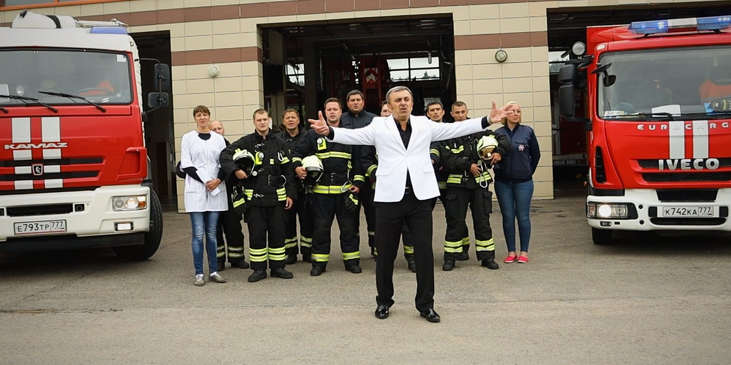

Четверть века назад, известная во всей России песня «Дорогая моя столица, золотая моя Москва!» стала официальным гимном города.
Сотрудники Департамента по делам гражданской обороны, чрезвычайным ситуациям и пожарной безопасности города Москвы, которые ежедневно обеспечивают безопасность населения в честь юбилея исполнили для всех жителей мегаполиса знаменитую песню https://youtu.be/czoc9N4Euk0.
Написанная во время битвы под Москвой 1941 года, она сохранилась в народной памяти и 14 июля 1995 года Законом города Москвы была утверждена в качестве официального гимна города. Комиссия при Комитете по культуре Правительства Москвы в ходе обсуждения произведений, посвящённых столице, проанализировала музыкальные композиции о Москве довоенных, военных и послевоенных лет и признала лучшей песню «Моя Москва» композитора Исаака Дунаевского на слова Марка Лисянского и Сергея Аграняна.
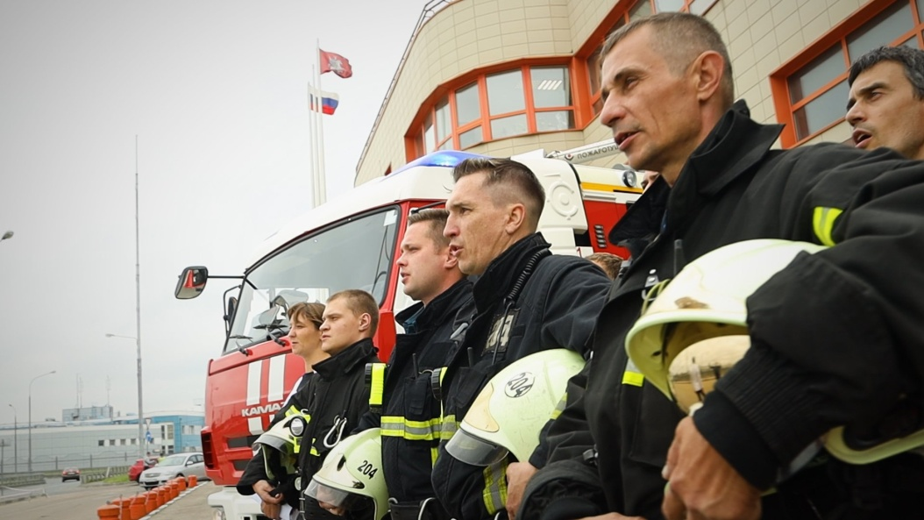

Уникальна история создания песни. Первый вариант слов написал в ноябре 1941 года журналист и поэт, командир сапёрного взвода, младший лейтенант Марк Лисянский. Стихотворение было опубликовано в декабрьском номере «Нового мира», где его и увидел композитор Исаак Дунаевский, ездивший тогда вместе с руководимым им ансамблем песни и пляски Центрального дома культуры железнодорожников на агитпоезде по Сибири. Текст стихотворения вдохновил Дунаевского, и он написал на слова музыку. Двух строф было недостаточно для полноценного произведения, а попытки найти фронтовой адрес Лисянского были неудачными. Дунаевский попросил режиссёра своего ансамбля Сергея Аграняна дописать текст, и к стихам Лисянского были добавлены слова о 28 панфиловцах и обороне столицы.
В 1943 году песня «Моя Москва» в исполнении Зои Рождественской была записана на пластинку и получила широкую известность. В классическом варианте ее исполняли такие заслуженные артисты, как Марк Бернес, Иосиф Кобзон, Лев Лещенко, Людмила Зыкина, а сегодня гимн города прозвучал в исполнении сотрудников Пожарно-спасательного центра Москвы и Учебно-методического центра ГОиЧС столицы.

